



# **程序设计实验报告**

学 院 计算机学院

专 业 人工智能

班 级__ 23级创新班

学 号 3123004831

姓 名 黎炜

指导教师 曾颖

成 绩

（ 2023 年10月）

**实验一 选择结构**

**一、实验题目**

1. 使用switch语句实现计算器的运算功能，输入两个浮点数，分别选择执行+-*/四种运算，输出四种运算的执行结果。（画N-S图）

|  |  |
| --- | --- |
| 完整的源代码截图 |  |
| 运行结果截图 |  |

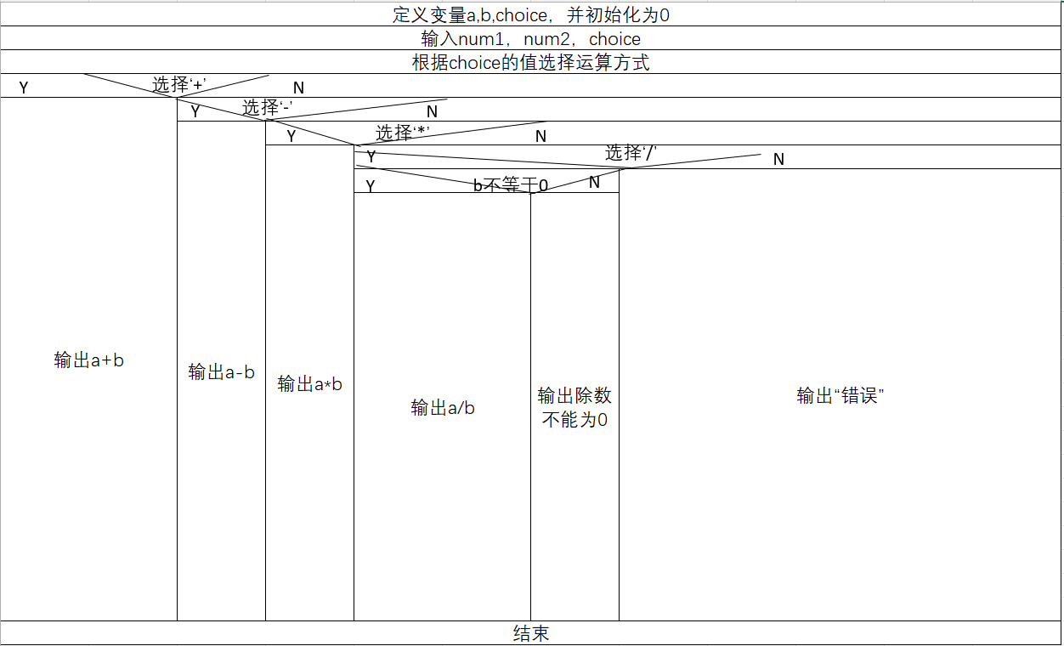

1. 输入三角形的三边 a、b、c，判断a、b、c能否构成三角形，若不能则输出相应的信息，若能构成三角形，则判断组成的是等腰、等边还是一般的三角形。输出应该包含各种情况的截图。

|  |  |
| --- | --- |
| 完整的源代码截图 |  |
| 运行结果截图 |  |